|  |  |  |
| --- | --- | --- |
| Національний технічний університет України  **«Київський політехнічний інститут»**  Кафедра автоматизованих систем обробки інформації і управління  ___________________________________________________  КУРСОВА РОБОТА  З ДИСЦИПЛІНИ  " **ОРГАНІЗАЦІЯ БАЗ ДАНИХ ТА ЗНАНЬ**” | | |
|  | Виконав:  Група:  Варіант  Керівник: | *Бондар М.І.*  ІС-41  02  доцент Попенко В.Д. |
| Київ 2016 | | |

|  |  |  |  |  |  |  |  |  |  |
| --- | --- | --- | --- | --- | --- | --- | --- | --- | --- |
| Завдання  на курсову роботу по дисципліні "Організація баз даних та знань"  фахове спрямування -  "Інформаційні управляючі системи та технології" напрям 6.050101 "Комп'ютерні науки" Група ІС-41  (п.і.б.) Бондар Максим Іванович  Тема Курсової роботи:  **Облік послуг спорткомплексу**  Дата представлення роботи до захисту до « » 20__ р.   |  |  |  | | --- | --- | --- | |  | Завдання видано: | 10.09.2016 | |  | Дата: | «___»____________20__ р. | |  | Керівник: | (В.Д. Попенко) |   Студент:__________ (_______________) |

**ЗМІСТ**

1.Вступ 4

1.1 Постановка задачі 6

1.2 Завдання 7

2.Основна частина 8

2.1 Створення ER-діаграми 8

3. Створення бази даних та заповнення її тестовими даними 10

4. Розроблення необхідних запитів 14

4.1 Запити від двох чи більше таблиць 14

4.2 Групуючі запити 15

4.3 Запити на вставку, оновлення, видалення значень 16

5. Розробка необхідних форм виведення інформації у застосуванні 17

5.1 Головна сторінка 17

5.2 Зчитуємо дані таблиці і сортуємо + фільтруємо при необхідності 17

5.3 Перевіряємо на коректне введеня данних в таблицю 19

5.4 Спочатку додамо 3 коректні записи потім їх вилучимо 21

5.5 Групування 22

6. Розроблення необхідних звітів для виводу даних 22

7. Висновки 23

8. Додатки 23

9. Список використаної літератури 26

# 

**Анотація**

Курсова робота на тему «Облік послуг спорткомплексу» виконана з метою закріплення, поглиблення та узагальнення знань, які отримані під час вивчення дисципліни «Організація баз даних і знань», втілення практичних навичок в області створення сучасних систем управління базами даних з оформленням відповідного текстового, програмного та ілюстративного матеріалу.

В курсовій роботі розроблена ER-діаграма предметної області «Облік послуг спорткомплексу» обрана СУБД MsSQL для реалізації заданих функцій. Обрана платформа Windows Forms C# функціонування інформаційної системи. Створена база даних «Облік послуг спорткомплексу», що складається з **5** таблиць і заповнена даними, близькими до реальних умов використання інформаційної системи. Розроблені форми з можливістю вставки, оновлення і видалення даних і відповідні запити, що реалізують задану функціональність. Розроблена форма, що реалізує виконання бізнес-функцій предметної області «Форум риболовів». Реалізовані **2** групуючих запитів, **6** запитів на оновлення, видалення що отримують дані з декількох таблиць, **2** до двох і більше таблиць, а також відповідні форми. Розроблено **6** запитів і відповідних форм, що дозволяють створити і відобразити звіти.

# 1.Вступ

У сучасному суспільстві спостерігається значне зростання інформаційних потреб, впровадження інформаційного забезпечення в усі сфери людської діяльності. Саме тому сьогодні, як ніколи раніше, наше життя визначають механізми розподілу даних і знань. Спільне використання даних дає бездоганні переваги колективної роботи. Теорія баз даних стала визначальним фактором при створенні ефективних систем обробки інформації.

У цій роботі основним завданням є створення інформаційної системи роботи спорткомплексу. Це необхідно для того, щоб вести спостереження за актуальністю різного роду послуг і за потребами клієнтів.

## Постановка задачі

Спорткомплекс пропонує наступний набір послуг: басейн, фітнес-центр,тренажерний зал, масаж і сауна. Адміністратор спортзалу видає клієнту

клубну картку, при оформленні якої враховується набір послуг, якими користується клієнт. Також

враховується режим відвідування спортзалу:

Необмежений – клієнт відвідує спорткомплекс впродовж певного терміну, без обмеження в кількості відвідин;

Місячний абонемент – відвідання спорткомплексу у встановлений час впродовж місяця (гроші за пропущені

відвідування не відшкодовуються);

Разовий – оплата по кожному відвідуванню окремо.

При виборі басейну клієнт повинен додатково пройти медичне обстеження для отримання довідки про стан здоров'я. Обстеження виконується в медичній клініці, що є партнером спорткомплексу, результати обстеження автоматично спрямовуються в спорткомплекс адміністратору.

На підставі послуг, замовлених клієнтами спортзалу, адміністратор спорткомплексу формує детальний звіт про найбільш популярні послуги. На підставі звіту директор спорткомплексу приймає рішення про можливе розширення переліку послуг, про поліпшення окремих видів послуг і так далі.

## 

## 1.2 Завдання

На основі опису предметної області в кожній роботі необхідно виконати наступне.

1. Розробити ER-діаграму предметної області .
2. Створити базу даних і наповнити її тестовими даними (схему бази даних відобразити в курсовій) .
3. До цієї бази розробити по 2 запити наступних типів:

* запити від двох або більше таблиць,
* групуючі запити [10],
* запити на вставку, оновлення, видалення значень .

1. Розробити необхідні форми введення інформації (1-3) у вигляді застосування ASP.NET або подібного (крім Microsoft Access).
2. Розробити ескізи форм необхідних звітів (1-3) .

# 

# 2.Основна частина

## 2.1 Створення ER-діаграми

Таблиця 2.1 - Таблиця сутностей

|  |  |
| --- | --- |
| **Сутність** | **Опис** |
| Клієнт | Інформує про П.І.Б відвідувача та його особисті данні |
| Відвідування | Інформує про дату та час проведений у залах спорткомплексу. |
| Абонемент | Інформує про тип абонементу та діючі знижки |
| Послуга | Інформує про тип послуги та вимоги для успішного користування. |
| Рядок абонементу | Інформує про кожну з послуг для якої предназначений абонемент. |

Таблиця 2.2 - Таблиця зв’язків між сутностями

|  |  |  |
| --- | --- | --- |
| Перша сутність | Тип зв’язку | Друга сутність |
| Клієнт | один до багатьох | Відвідування |
| Клієнт | один до багатьох | Абонемент |
| Послуга | один до багатьох | Відвідування |
| Послуга | один до багатьох | Рядок абонементу |
| Абонемент | один до багатьох | Рядок абонементу |

Побудована ER-діаграма:

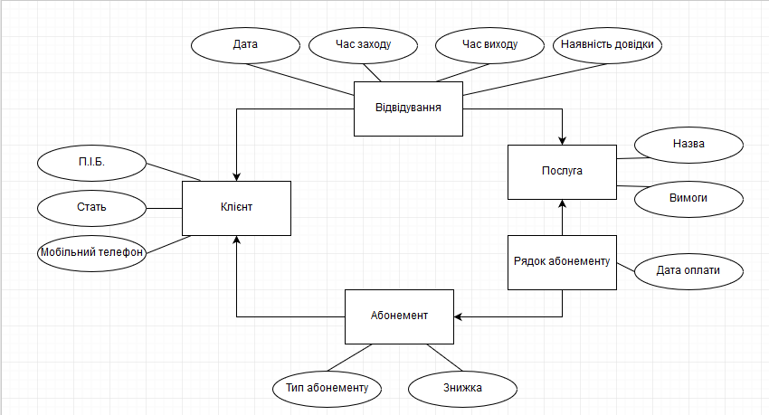

Рисунок 2.3 - ER-діаграма предметної област

# 

# 

# 3. Створення бази даних та заповнення її тестовими даними

Схема бази даних за створеною ER-діаграмою має вигляд:

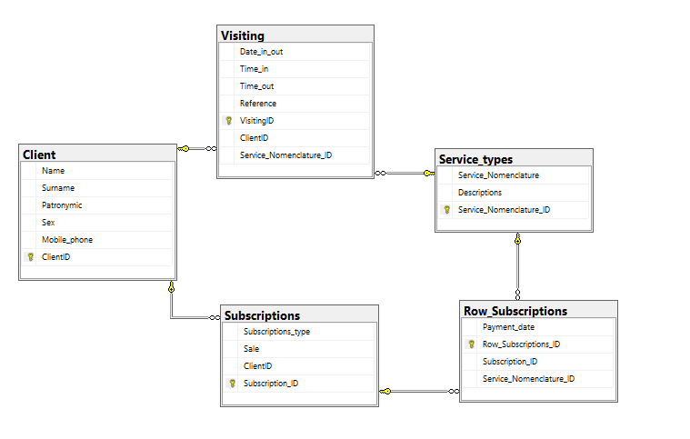

Рисунок 3.2 - Схема бази даних у всіх підписах

Далі було створено базу даних, для чого використані наступні запити:

**//Таблиця клієнтів**

CREATE TABLE [dbo].[Client](

[Name] [nchar](15) NOT NULL,

[Surname] [nchar](30) NOT NULL,

[Patronymic] [nchar](30) NOT NULL,

[Sex] [nchar](6) NOT NULL,

[Mobile_phone] [nchar](25) NOT NULL,

[ClientID] [int] IDENTITY(1,1) NOT NULL,

CONSTRAINT [PK_Client_ClientID] PRIMARY KEY CLUSTERED

(

[ClientID] ASC

)WITH (PAD_INDEX = OFF, STATISTICS_NORECOMPUTE = OFF, IGNORE_DUP_KEY = OFF, ALLOW_ROW_LOCKS = ON, ALLOW_PAGE_LOCKS = ON) ON [PRIMARY],

CONSTRAINT [DF_Client_Mobile_phone_Unique] UNIQUE NONCLUSTERED

(

[Mobile_phone] ASC

)WITH (PAD_INDEX = OFF, STATISTICS_NORECOMPUTE = OFF, IGNORE_DUP_KEY = OFF, ALLOW_ROW_LOCKS = ON, ALLOW_PAGE_LOCKS = ON) ON [PRIMARY]

) ON [PRIMARY]

**//Таблиця відвідування**

CREATE TABLE [dbo].[Visiting](

[Date_in_out] [date] NOT NULL,

[Time_in] [time](7) NOT NULL,

[Time_out] [time](7) NOT NULL,

[Reference] [nchar](10) NULL,

[VisitingID] [int] IDENTITY(1,1) NOT NULL,

[ClientID] [int] NULL,

[Service_Nomenclature_ID] [int] NULL,

CONSTRAINT [PK_Visiting_VisitingID] PRIMARY KEY CLUSTERED

(

[VisitingID] ASC

)WITH (PAD_INDEX = OFF, STATISTICS_NORECOMPUTE = OFF, IGNORE_DUP_KEY = OFF, ALLOW_ROW_LOCKS = ON, ALLOW_PAGE_LOCKS = ON) ON [PRIMARY]

) ON [PRIMARY]

**//Таблиця абонементу**

CREATE TABLE [dbo].[Subscriptions](

[Subscriptions_type] [nchar](30) NOT NULL,

[Sale] [nchar](10) NULL,

[ClientID] [int] NULL,

[Subscription_ID] [int] IDENTITY(1,1) NOT NULL,

CONSTRAINT [PK_Subscription_ID] PRIMARY KEY CLUSTERED

(

[Subscription_ID] ASC

)WITH (PAD_INDEX = OFF, STATISTICS_NORECOMPUTE = OFF, IGNORE_DUP_KEY = OFF, ALLOW_ROW_LOCKS = ON, ALLOW_PAGE_LOCKS = ON) ON [PRIMARY]

) ON [PRIMARY]

**//Таблиця послуг**

CREATE TABLE [dbo].[Service_types](

[Service_Nomenclature] [nchar](20) NOT NULL,

[Descriptions] [nchar](50) NULL,

[Service_Nomenclature_ID] [int] IDENTITY(1,1) NOT NULL,

CONSTRAINT [PK_Service_Nomenclature_ID] PRIMARY KEY CLUSTERED

(

[Service_Nomenclature_ID] ASC

)WITH (PAD_INDEX = OFF, STATISTICS_NORECOMPUTE = OFF, IGNORE_DUP_KEY = OFF, ALLOW_ROW_LOCKS = ON, ALLOW_PAGE_LOCKS = ON) ON [PRIMARY],

CONSTRAINT [DF_Service_Nomenclature] UNIQUE NONCLUSTERED

(

[Service_Nomenclature] ASC

)WITH (PAD_INDEX = OFF, STATISTICS_NORECOMPUTE = OFF, IGNORE_DUP_KEY = OFF, ALLOW_ROW_LOCKS = ON, ALLOW_PAGE_LOCKS = ON) ON [PRIMARY]

) ON [PRIMARY]

**//Таблиця рядку абонемента**

CREATE TABLE [dbo].[Row_Subscriptions](

[Payment_date] [datetime] NOT NULL,

[Row_Subscriptions_ID] [int] IDENTITY(1,1) NOT NULL,

[Subscription_ID] [int] NULL,

[Service_Nomenclature_ID] [int] NULL,

CONSTRAINT [PK_Row_Subscription_ID] PRIMARY KEY CLUSTERED

(

[Row_Subscriptions_ID] ASC

)WITH (PAD_INDEX = OFF, STATISTICS_NORECOMPUTE = OFF, IGNORE_DUP_KEY = OFF, ALLOW_ROW_LOCKS = ON, ALLOW_PAGE_LOCKS = ON) ON [PRIMARY]

) ON [PRIMARY]

Приклад коду зв’язку між таблицями можете подивитися на сторінці 16(пункт 4.3.3)

Результат заповнення бази даних представлено на копіях екрану:

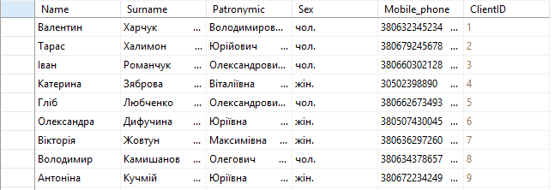

Рисунок 3.3 - Заповнена таблиця клієнтів.

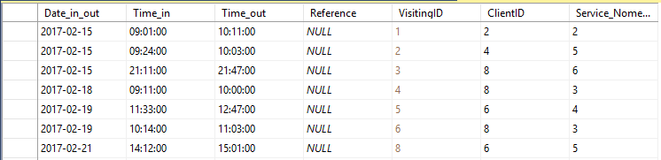

Рисунок 3.4 - Заповнена таблиця відвідування.

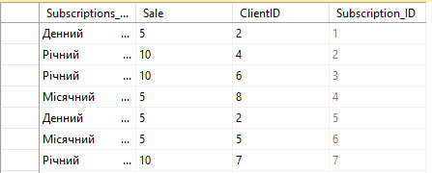

Рисунок 3.5 - Заповнена таблиця абонементів.

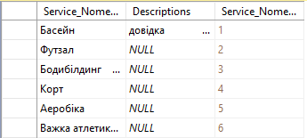

Рисунок 3.6 - Заповнена таблиця послуг.

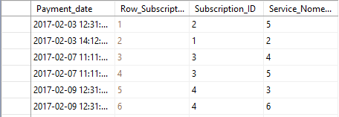

Рисунок 3.7 - Заповнена таблиця рядка абонементу

# 

# 4. Розроблення необхідних запитів

## 4.1 Запити від двох чи більше таблиць

Дані запити використані в програмі для виведення статистики.

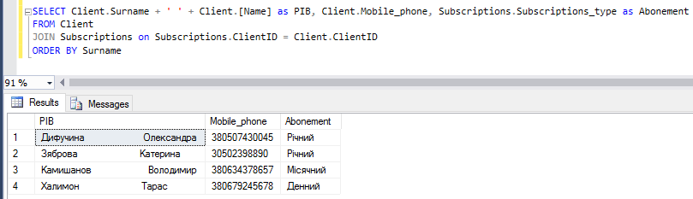

Рис.4.1 - Виведення інформації про тип абонемента вибраного клієнтом

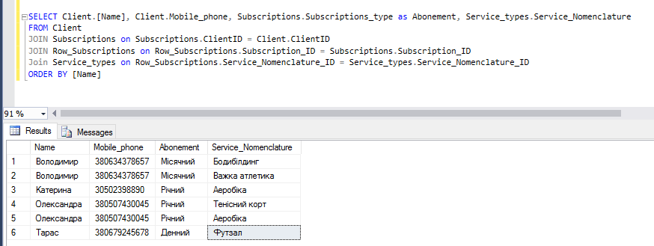

Рис.4.2 - Виведення інформації про абонементи, які мають клієнти

## 

## 4.2 Групуючі запити

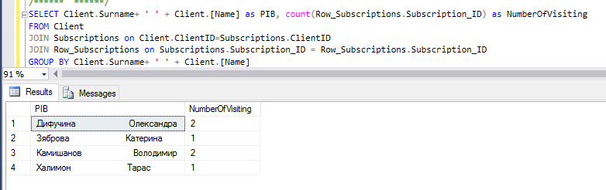

Рис.4.3 - Виведення інформації про кількість послуг в абонементах клієнтів

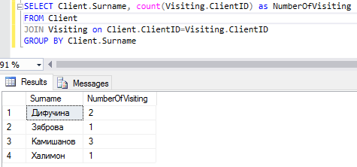

Рис.4.4 - Виведення інформації про кількість відвідувань по кожному клієнту

## 

## 4.3 Запити на вставку, оновлення, видалення значень

Дані запити використані для виконання самої задачі курсової роботи.

1. Видалення.

DELETE FROM Client

WHERE Client.Sex = '%чол.'

DELETE FROM Row_Subscription

WHERE Row_Subscription.Subscription_ID > 3

1. Вставка нових значень.

INSERT INTO Client

VALUES ('Марія', 'Савчук' , 'Юріївна', 'жін.', 380632793478);

INSERT INTO Service_types

VALUES ('Гімнастика', 'довідка')

1. Оновлення

ALTER TABLE Row_Subscriptions WITH CHECK ADD CONSTRAINT FK_Row_Subscriptions_Serveises FOREIGN KEY(Service_Nomenclature_ID)

REFERENCES Service_types (Service_Nomenclature_ID)

ON UPDATE CASCADE

ON DELETE CASCADE

ALTER TABLE Row_Subscriptions WITH CHECK ADD CONSTRAINT FK_Row_Subscriptions_Subscriptions FOREIGN KEY(Subscription_ID)

REFERENCES Subscriptions (Subscription_ID)

ON UPDATE CASCADE

ON DELETE CASCADE

# 

# 5. Розробка необхідних форм виведення інформації у застосуванні

Наведемо копії екрана створеного застосування та процесу його роботи.

## 5.1 Головна сторінка

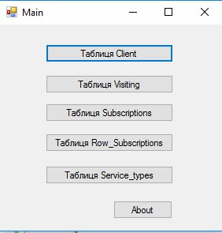

## VbNWmY4atnY

## 5.2 Зчитуємо дані таблиці і сортуємо + фільтруємо при необхідності

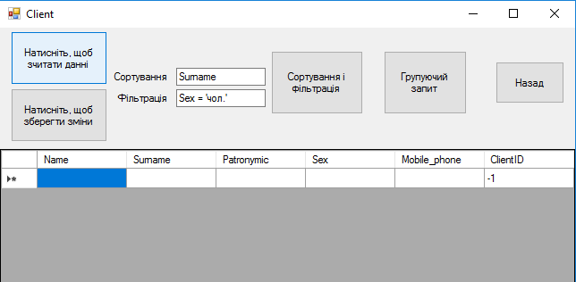

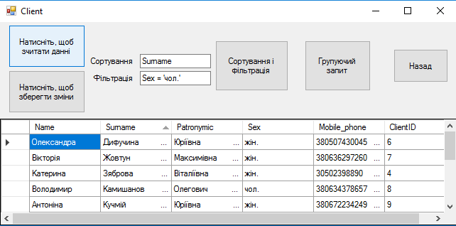

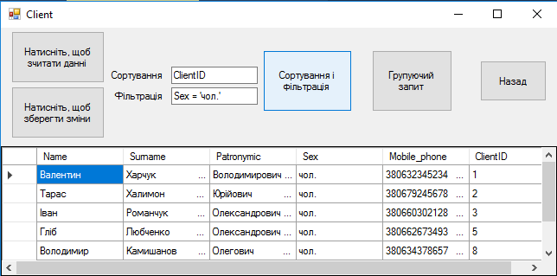

## 5.3 Перевіряємо на коректне введеня данних в таблицю

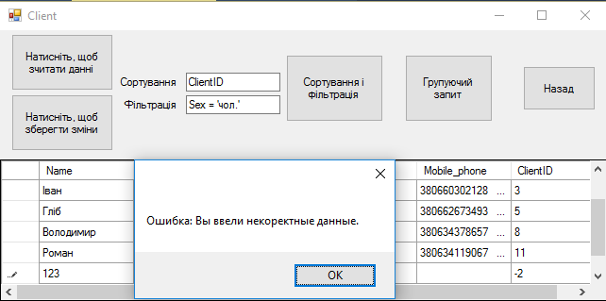

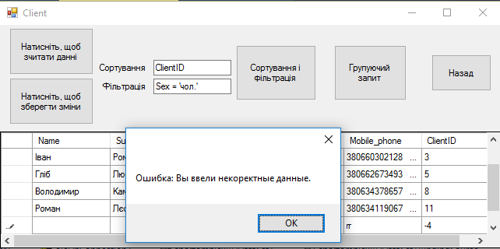

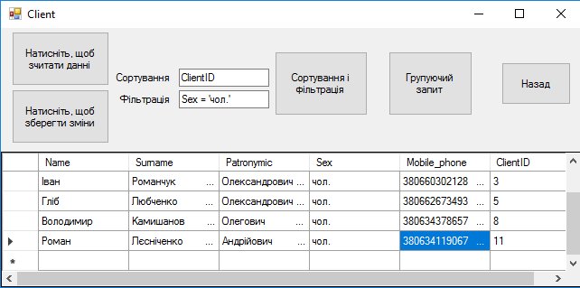

## 5.4 Спочатку додамо 3 коректні записи потім їх вилучимо

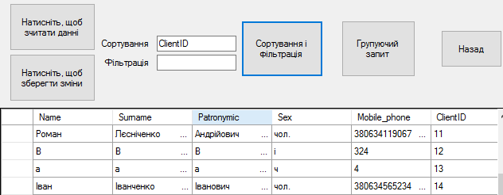

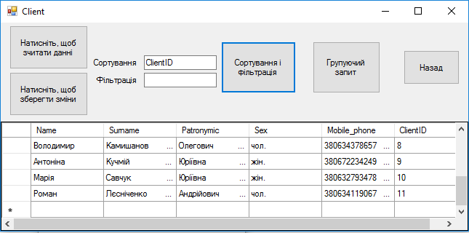

## 5.5 Групування

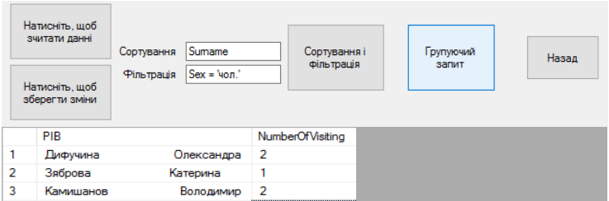

# Розроблення необхідних звітів для виводу даних

На рис.6.1 та рис.6.2 ми можемо переглянути розподіл клієнтів відповідного абонементу за місяцями або за секцією. Також на цьому звіті можна бачити всю інформацію кожного із абонементів, переглянути всіх клієнтів даного абонементу, переглянути кількість відвідувань кожного клієнта по вибраній секції. Цей функціонал зручний та корисний для керівника спортивного комплексу, так як він може спостерігати, які секції найбільш відвідувані. Також можна робити фільтрацію по конкретних абонементах.

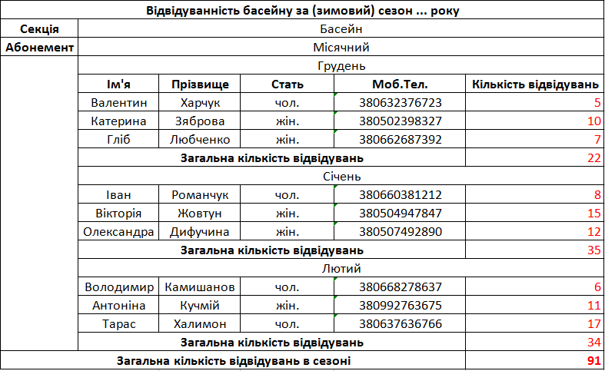

Рис.6.1 - Звіт кількості відвідувань кожного клієнта по клієнтах

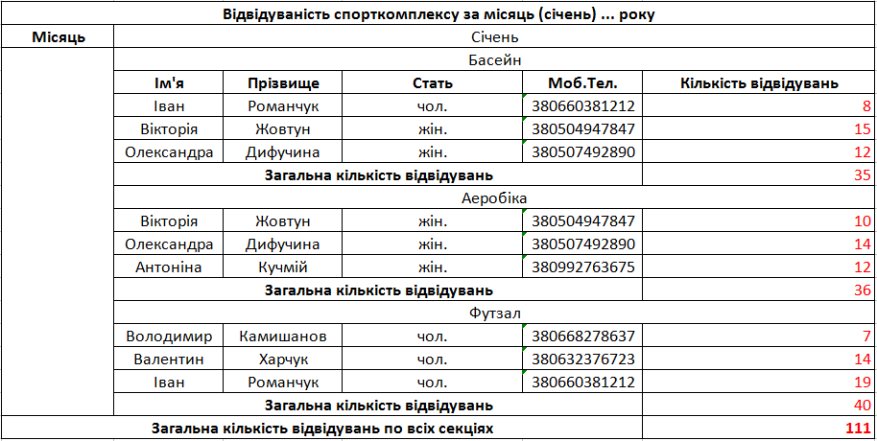

Рис.6.2 - Звіт кількості відвідувань кожного клієнта по видах послуг

# 

# 7. Висновки

В результаті виконання даної курсової роботи було створено базу даних для спорткомплексу.

При створенні бази даних та застосування вдалося створити умови для комфортного спостереження за клієнтами виділяючи їхні переваги у виборі пакета послуг.

Після можна продивитися статистику і зробити відповідні висновки деректорам спорткомплексу. Таким чином, основними навичками, які були необхідними для успішного виконання даної роботи, є створення таблиць, складання запитів видалення, зміни даних, вставки нових значення, проектування форм введення та виведення даних.

Виходячи зі змісту завдання, розроблена адмін панель бази данних.

Створена база даних може використовуватись в реальному житті для невеликих спорткомплексів.

# 

# 8. Додатки

Код програми був залитий на GitHub . Знайти код можна за посиланням: <https://github.com/ZharOk/CourseWork_BD_Bondar>.

**Як скачати і запустити програму:**

Щоб запустити програму потрібно перейти по посиланню з п."8. додатки" Відкрити папку Course_work->Course_work->bin/Debug->Course_work.exe а потім натиснути Download.

Запускаєма скачаний файл. У головному меню вибираєсо таблицю і проводимо потрібні операції.

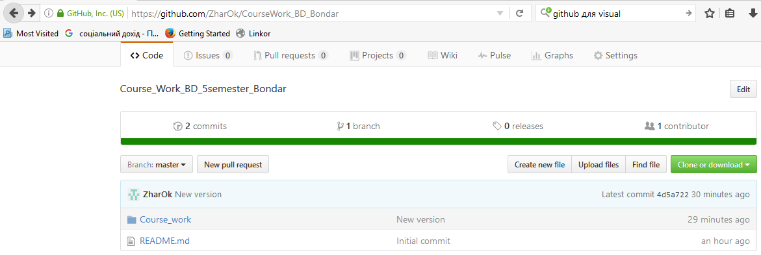

Рис.8.1 - Головна сторінка, де знаходиться проект Windows Form

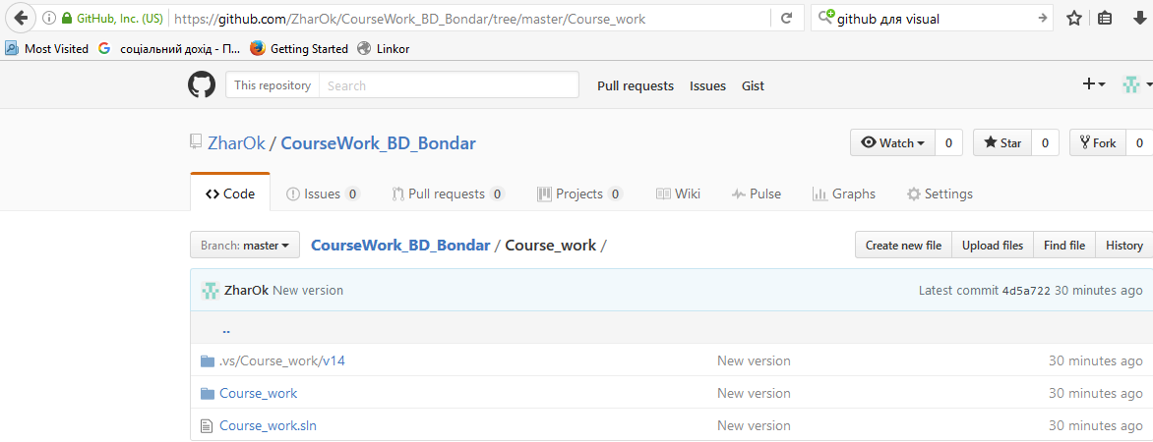

Рис.8.2 - Відкриваємо папку Course_work

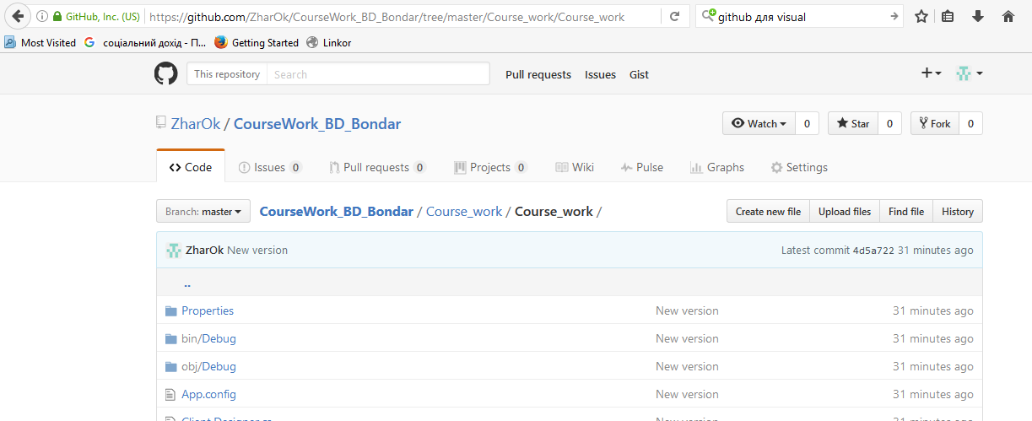

Рис.8.3 - Відкриваємо ще одну папку Course_work

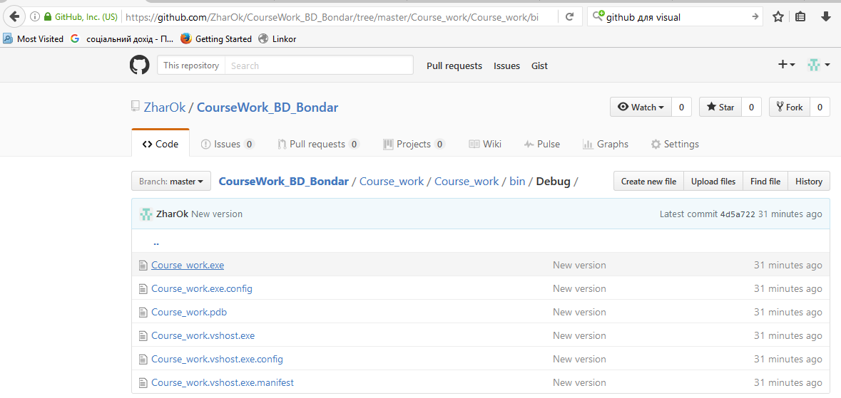

Рис.8.4 - Відкриваємо папку Debug

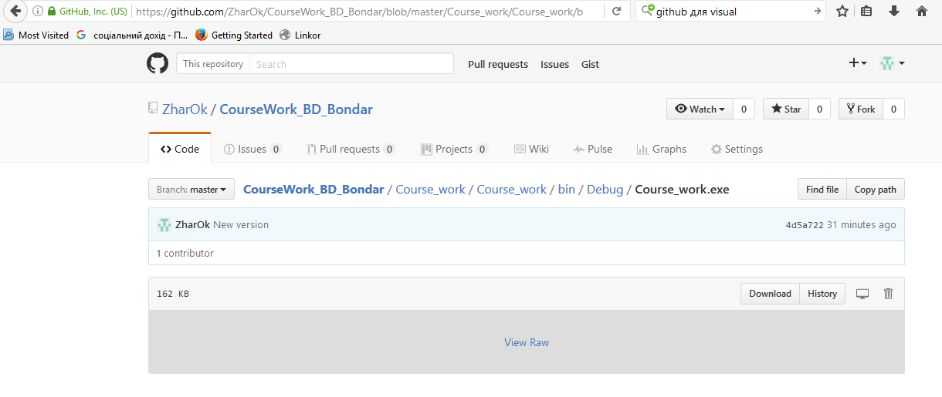

Рис.8.5 - Клікаємо на файл Course_work.exe та завантажуємо його клікнувши Download

# 9. Список використаної літератури

1. Навчальний сайт кафедри АСОІУ. Курс “Організація баз даних та знань” .[Електронний ресурс].

Режим доступу: <http://moodle.asu.kpi.ua/course/view.php?id=2>.

2. Вивчення веб-технологій. SQL Tutorial. [Електронний ресурс].

Режим доступу: <http://www.w3schools.com/sql/default.asp>.

3. Проектирование и реализация баз данных Microsoft SQL Server 2000: пер. с англ.: учеб. курс MCSA/MCSE. - М.: Рус. ред., 2002. - 640 с.: ил.[[1]](http://www.booksite.ru/localtxt/sql/ser/ver/index.htm)

4. Бьюли А. Изучаем SQL.- Пер. с анг. -СПб:Символ-Плюс,2007-312 с., ил.[[2]](http://www.docme.ru/doc/116268/izuchaem-sql.-alan-b._yuli.-2007)